Проблемът с канонизацията на Васил Левски

От няколко години се води спор дали Васил Левски трябва да бъде канонизиран от църквата или не. Стефан Караиванов – родственик на Дякона смята, че той отдавна е пътеводна светлина за българите:“ Левски отдавна е светец за нас. Дали ще го признае църквата или не, това вече е отделен въпрос. Ако го признае ше бъде добре. Той е нашата икона, която ни дава сили всеки ден да продължаваме напред. Той вече е светец в нашите сърца.“, казва Караиванов.
Нима някой може да каже с чисто сърце, че Васил Левски не само е загинал за народа, но и за вярата. Онази вяра, която ни прави нравствено извисени хора из вечните ценностни ориентири.
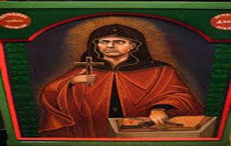 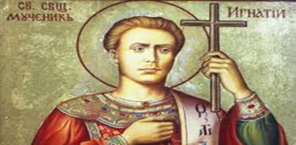 Какво е за мен Левски
Васил Левски! За Апостола на българската свобода могат да се кажат много и различни неща. Повечето от тях вече са изречени. Да се пише за Левски е още по-трудна задача - той е идеализиран образ, дълбоко запечатан в съзнанието на всеки българин. Името му е синоним на свободата, както и на дълбоката вяра в Идеала.
